Presseinformation
Rückfragen bitte an:
FEV Group GmbH, Neuenhofstraße 181, 52078 Aachen

Eröffnung des Vodafone 5G Mobility Lab in Aldenhoven: FEV-Fahrzeuge kommunizieren miteinander und mit der Cloud

FEV e-Horizon bietet Reichweitenvorhersage für Elektrofahrzeuge

Am Aldenhoven Testing Center (ATC) entsteht derzeit ein urbaner Erprobungsraum für die Mobilitätsforschung. Im Rahmen der Eröffnung des dort angesiedelten „5G Mobility Lab“ am 30.08.2017, das unter Federführung von Vodafone errichtet wurde, präsentierte der Aachener Engineering-Dienstleister FEV Konnektivitätslösungen für zukünftige Fahrzeugkonzepte:

Mit dem e-Horizon präsentierte FEV eine selbstadaptierende, serverbasierte Reichweitenvorhersage für Elektrofahrzeuge. Das System nutzt Vehicle-2-Cloud-Kommunikation, um Umweltdaten – darunter Wetterbedingungen, die aktuelle Verkehrslage und Höhenprofil des Straßennetzes – mit Fahrzeugdaten wie Batterieladung, Fahrverhalten und Energieverbrauch zu verbinden. So lässt sich die Reichweitenprognose deutlich verbessern. Die Genauigkeit des Systems liegt dabei bei unter 50 Metern. Zudem bietet die Cloud-Anbindung auch wichtige Daten für die Betreiber städtischer Infrastruktur, für welche die E-Fahrzeuge als mobile Sensoren fungieren: Aktuelle Verkehrsdaten, Informationen über die Straßenbedingungen sowie Wetterdaten geben Aufschluss über die Verkehrslage und -behinderungen und kommen somit Fahrern und Planern – beispielsweise von Straßenbaumaßnahmen – zugute. Energieversorger erhalten darüber hinaus wichtige Informationen über zu erwartende Ladezyklen, was ihnen ermöglicht, flexibel auf örtliche Lastspitzen zu reagieren.

„Die Vehicle-2-Network-Technologie wird neben der reinen Car-2-Car-Kommunikation die Mobilität von Morgen bestimmen. Das Fahrzeug selbst wird nur noch ein mobiler Sender und Empfänger in einer rundum vernetzten Umwelt sein“, erklärt Professor Stefan Pischinger, President und CEO der FEV Group. Gerade im Flottenmanagement und in der Harmonisierung von Betriebsabläufen ermöglichen die erhobenen Daten eine rationelle Planung und optimale Verfügbarkeit von Ressourcen.“

Car-2-Car-Gefahrenwarnsystem
Auch eine Lösung für ein Gefahrenwarnsystem stellte FEV in Aldenhoven vor: Erkannte Gefahrenstellen – beispielsweise Blitzeis, ungesicherte Unfallstellen oder Straßenschäden – werden dabei mittels Car-2-Car-Kommunikation an Fahrzeuge im Umkreis weitergegeben. Ein intelligenter Algorithmus bewertet dabei die Relevanz eines Ereignisses anhand der derzeitigen Fahrzeugposition und zeigt relevante Nachrichten als Desktop-Benachrichtigung auf dem HMI sowie als Flaggensymbol auf der digitalen Straßenkarte an.

„Die heute gezeigten Lösungen des e-Horizon und des Gefahrenwarnsystems sind nur zwei von unzähligen Anwendungsfällen der Vehicle-2-X-Kommunikation, die das enorme Potenzial der Technologie aufzeigen. Elementar für derartige Kommunikation ist eine schnelle Datenverbindung, um die anfallenden Datenmengen in Echtzeit zu senden und zu empfangen“, erklärt Dr. Dirk Macke Fachkoordinator Smart-Mobility bei FEV. „Hier kommt der 5G-Technologie eine Schlüsselfunktion zu. Das Testgelände in Aldenhoven bietet uns optimale Bedingungen für Tests der zukünftigen Technologien.“

Potentiale der Vehicle-2-Cloud-Kommunikation
Je nach Art der verarbeiteten Cloud-Daten lassen sich verschiedenste Anwendungen realisieren: So lassen sich beispielsweise Fahrkomfort und Fahrsicherheit verbessern oder der Verkehrsfluss vorhersagen und optimieren. Mittels Nutzung von „Schwarmdaten“ unterschiedlicher Fahrzeuge können darüber hinaus weiterführende Services – beispielsweise für die Serviceplanung oder Unfallprävention – genutzt werden. Gerade Flottenbetreiber profitieren zudem von verbesserten Diagnosemöglichkeiten an ihren Elektrofahrzeugen: So erhält der Betreiber nicht nur Einblick in Fahrzeugparameter wie Position, Betriebszustand und Batterie- beziehungsweise Ladestatus. Auch Fehlercodes können über die Cloud ausgelesen werden. Der sichere und begrenzte Zugriff auf derlei sensible Daten verbessert die Koordinierungsmöglichkeiten für Wartungstermine und ermöglicht Vorabdiagnosen durch autorisierte Stellen.

Technische Umsetzung
Ein Kernelement der vernetzten Fahrzeugapplikationen ist die Intelligent Connection Unit (iCU), die relevante Daten und Informationen der unterschiedlichen Steuergeräte und Sensoren im Fahrzeug sammelt, analysiert und verarbeitet. Die von FEV entwickelte iCU ist zudem dazu in der Lage, die so bereits im Fahrzeug ausgewerteten Daten direkt via Dedicated Short Range Communication (DSRC) und mobile Datenservices (3G, 4G, 5G) an die zugehörigen Dienste zu kommunizieren. Die Herausforderung bestand darin, Daten aus einer großen Anzahl völlig verschiedener Elektrofahrzeuge und einer Vielzahl von zueinander inkompatiblen Datenerfassungssystemen zusammenzuführen. Gelöst wurde diese Aufgabe durch die Zwischenschaltung von Datenaggregations- und Datenkonvertierungsdiensten zur Harmonisierung der an den eigentlichen Dienst weitergeleiteten Datensätze.

Über die FEV
Die FEV Gruppe mit Hauptsitz in Aachen, Deutschland, ist ein international anerkannter Dienstleister in der Fahrzeugentwicklung. Das Kompetenzspektrum der FEV umfasst Consulting, Entwicklung und Erprobung innovativer Fahrzeugkonzepte bis hin zur Serienreife. Neben der Motoren- und Getriebeentwicklung, der Fahrzeugintegration, der Kalibrierung und Homologation moderner Otto- und Dieselmotoren kommt der Entwicklung von hybriden und elektrifizierten Antriebssystemen sowie alternativen Kraftstoffen eine immer größer werdende Bedeutung zu. Hierbei ist auch die Weiterentwicklung elektronischer Steuerungen sowie die voranschreitende Vernetzung und Automatisierung von Fahrzeugen im Fokus der Experten.

Das Produktportfolio der „FEV Software and Testing Solutions“ vervollständigt dieses Angebot durch die Produktion moderner Prüfstandseinrichtungen und Messtechnik sowie Softwarelösungen, die zu einer effizienteren Entwicklung beitragen und signifikante Arbeitsschritte von der Straße in den Prüfstand oder gar in die Simulation verlegen.

Als global agierender Dienstleister bietet das Unternehmen seinen Kunden aus der Transportbranche diese Leistungen weltweit an. Die FEV Gruppe beschäftigt über 4.300 hochqualifizierte Spezialisten in modernen, kundennahen Entwicklungszentren an mehr als 35 Standorten auf vier Kontinenten.

Bildunterschriften
[e-Horizon]
Die FEV-Connectivity-Lösung verbindet Echtzeitdaten aus der Car-2-Car-Kommunikation mit Cloud-Daten.
Quelle: FEV Group GmbH

[Kommunikationswege]
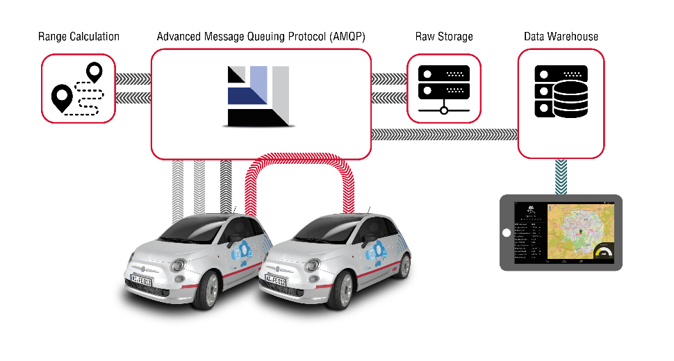
Kommunikationswege der FEV-Lösung: Daten werden direkt von Fahrzeug zu Fahrzeug übertragen und mit Clouddaten angereichert.
Quelle: FEV Group GmbH

Kontakt
Patrick Gälweiler
Tel.: +49 241 5689-6452
E-Mail: gaelweiler@fev.com

